# Поле

## Сглобяване на полето

За сглобяването на полето са нужни следните материали:

* 4 кенчета от 330 мл., напр. от Coca Cola
* 2 шишета минерална вода “Горна Баня“ 500 мл.
* 7 шоколадови яйца Kinder Surprise
* 2 пластмасови чашки
* 2 кутии от сладолед Aloma 500 g
* 1 кутия от сладолед Nirvana Cookies and Cream 122 g
* конец
* сламка
* 7 листа формат A5
* картон

Оставете шишетата пълни, докато кенчетата и кутиите от сладолед изпразнете и измийте.

Кенчетата ще наричаме „**етажи от кула“**.

## Комин на фабриката

Промушете сламката през езичето на едно от кенчетата, както е показано на снимката.

## C:\Users\i323707\Downloads\WP_20151121_03_01_35_Pro.jpg

## Отпадъци

Отделете пластмасовата част от шоколадовите яйца. Това ще наричаме „**пластмасов отпадък**“.

Всеки от листите с формат A5 сгънете 5 пъти по средата на дългата страна. Това ще наричаме „**хартиен отпадък“**. Поставете по един хартиен отпадък във всяко от яйцата.

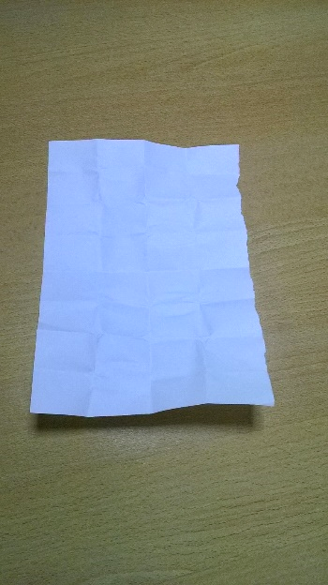 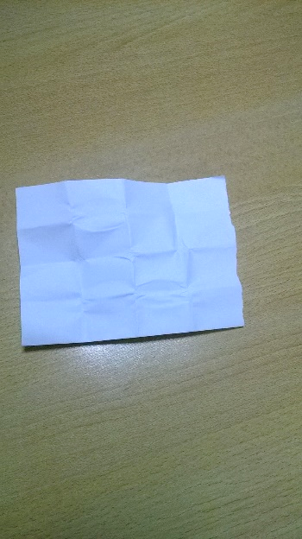 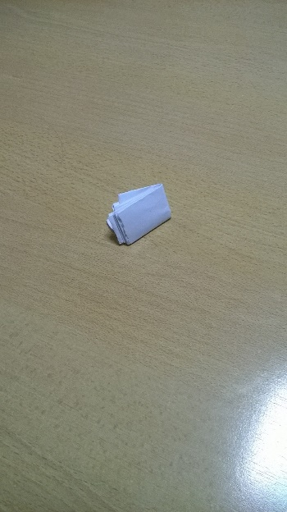 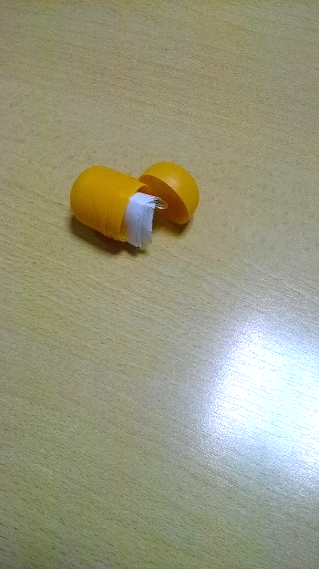

Завържете едно от яйцата за гърлото на едно от шишетата с конец, така че дължината на конеца да е 36 см.

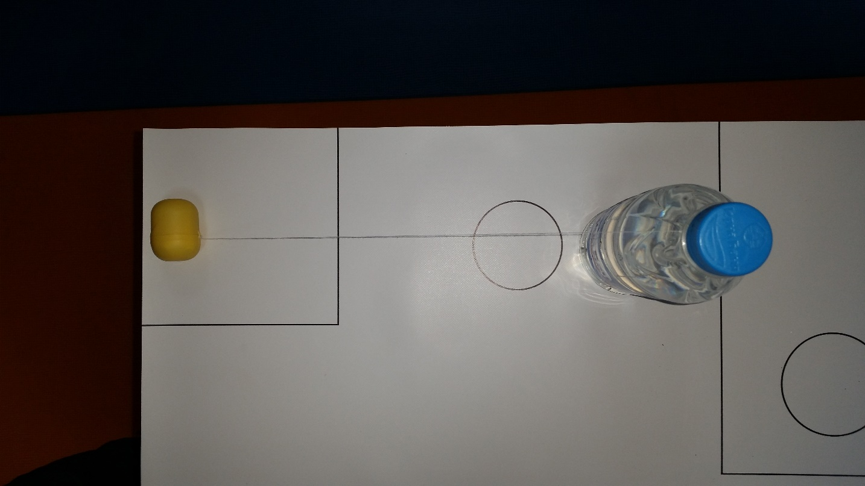

Принтирайте на картона схемата от приложение 1, изрежете всеки от четирите обекта по контура и съединете двете части. Това ще наричаме „**картонен отпадък“**.

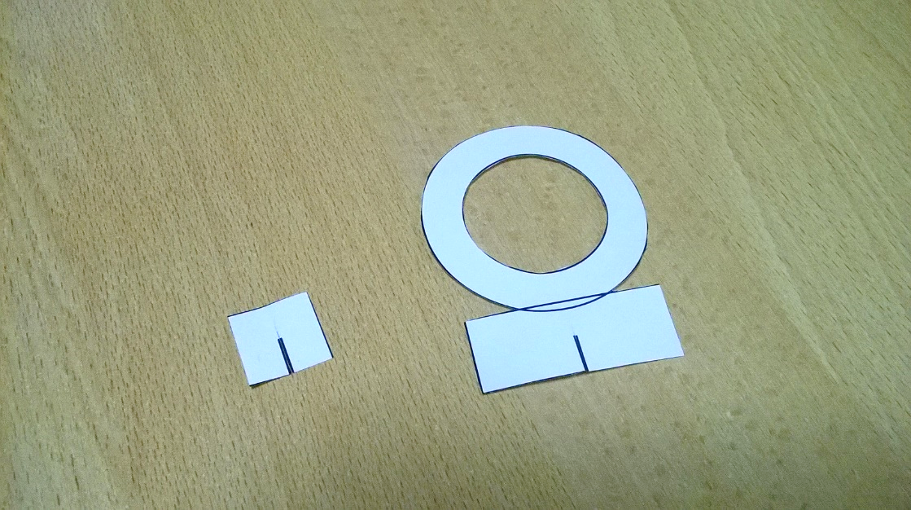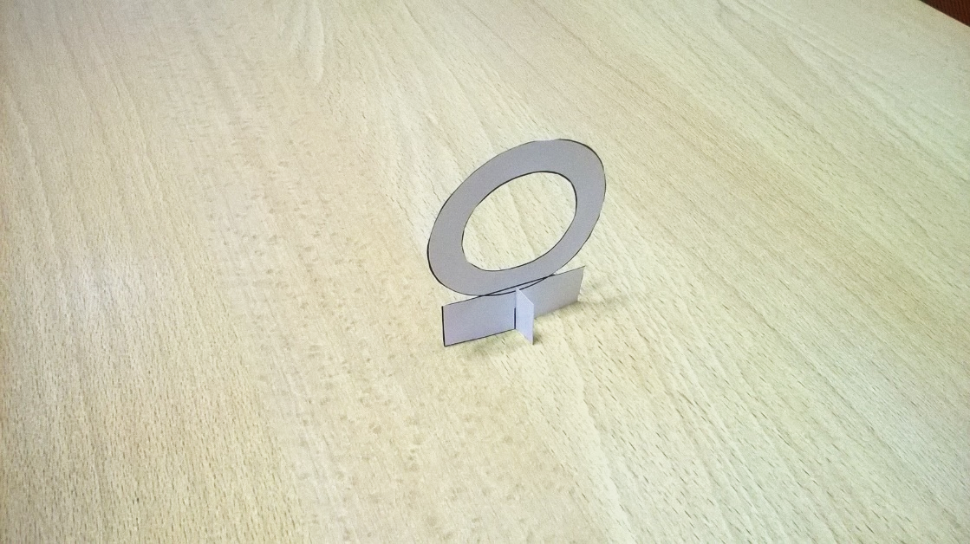

## Начално разположение на обектите по полето

Ако масата, на която е поставено полето е по-голяма от самото поле, го подравнете отляво и отгоре (спрямо ориентацията на надписа „БАЗА“).

Преди започване на всеки рунд полето изглежда така, както е показано на снимката:

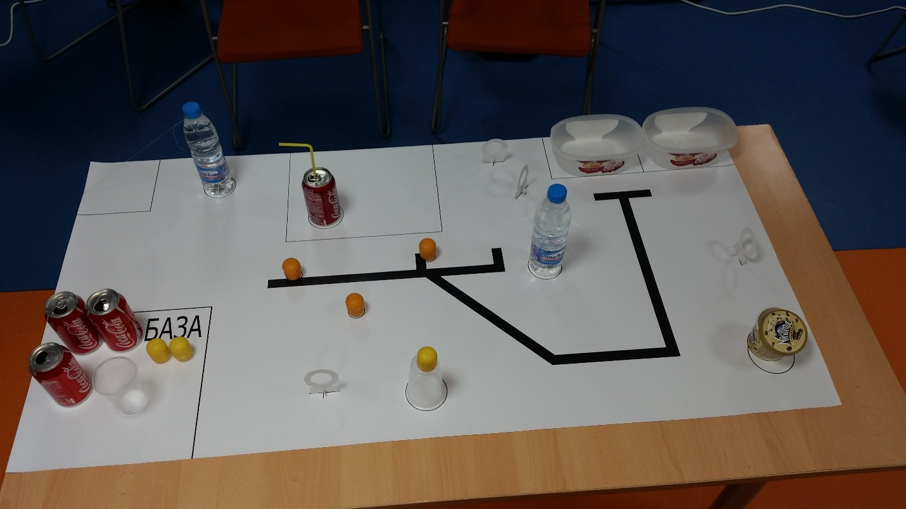

На полето има пет оградени правоъгълника, които ще наричаме **зони**. Зоната долу в ляво се нарича **„База“**. Зоната горе в ляво се нарича **„Сметище“.** Зоната горе в центъра ще наричаме „**Индустриална зона**“. Всичко в ляво от полето ще наричаме „**море**“.

В базата има пластмасова чашка, два пластмасови отпадъка (във всеки, от които има по един хартиен) и три етажа. Пластмасовата чашка, която е първоначално в базата, ще наричаме **„филтър“**.

Поставете три пластмасови отпадъка на съответните окръжности, намиращи се централно на полето.

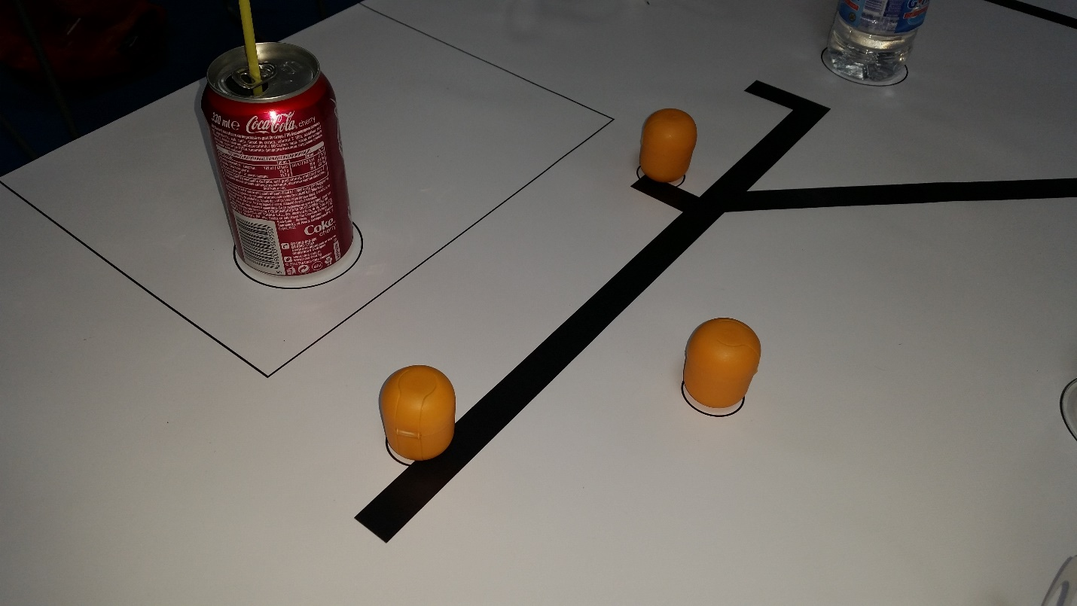

Свързаният с шишето отпадък по следния начин:

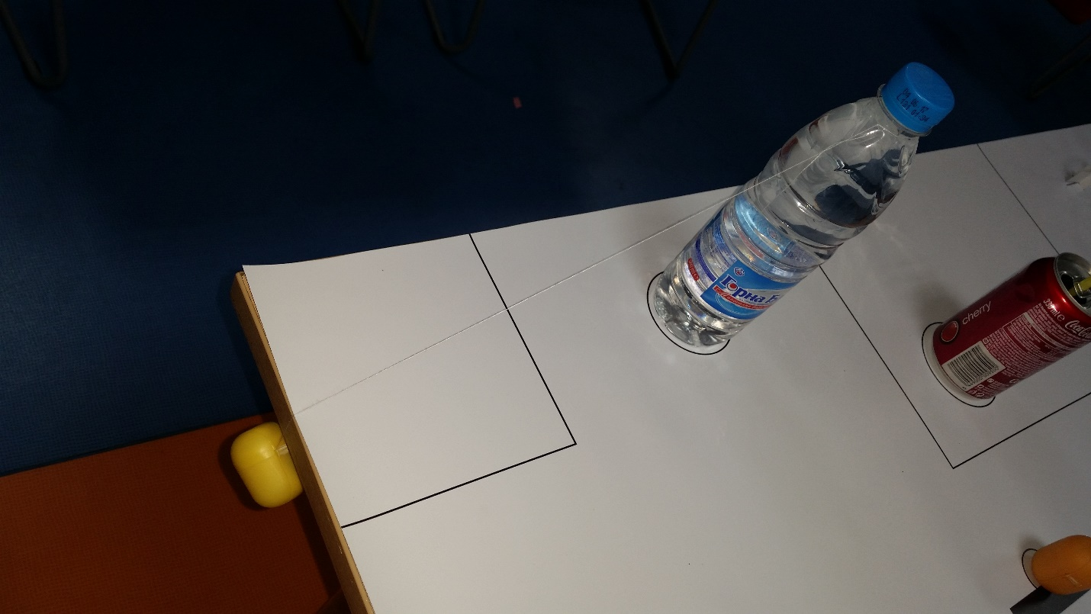

Пластмасовата чашка поставете на съответната окръжност в долната част на полето, а върху нея един пластмасов отпадък.

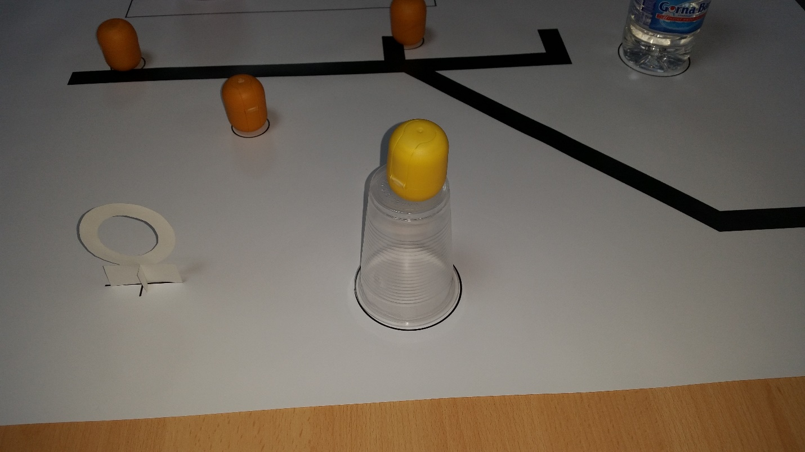

Коминът на фабриката поставете по начина показан на снимката. Сламката трябва да сочи наляво.

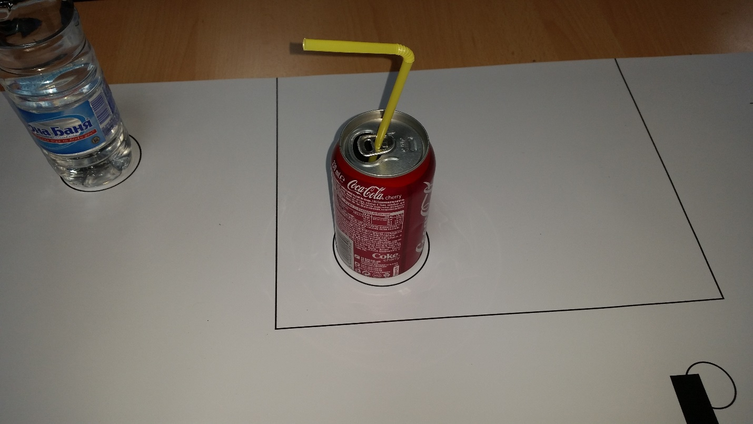

Поставете кутията от сладолед Nirvana, така че дъното на кутията да покрива по-малката окръжност, а капакът погледнат отгоре да покрива по-голямата окръжност.

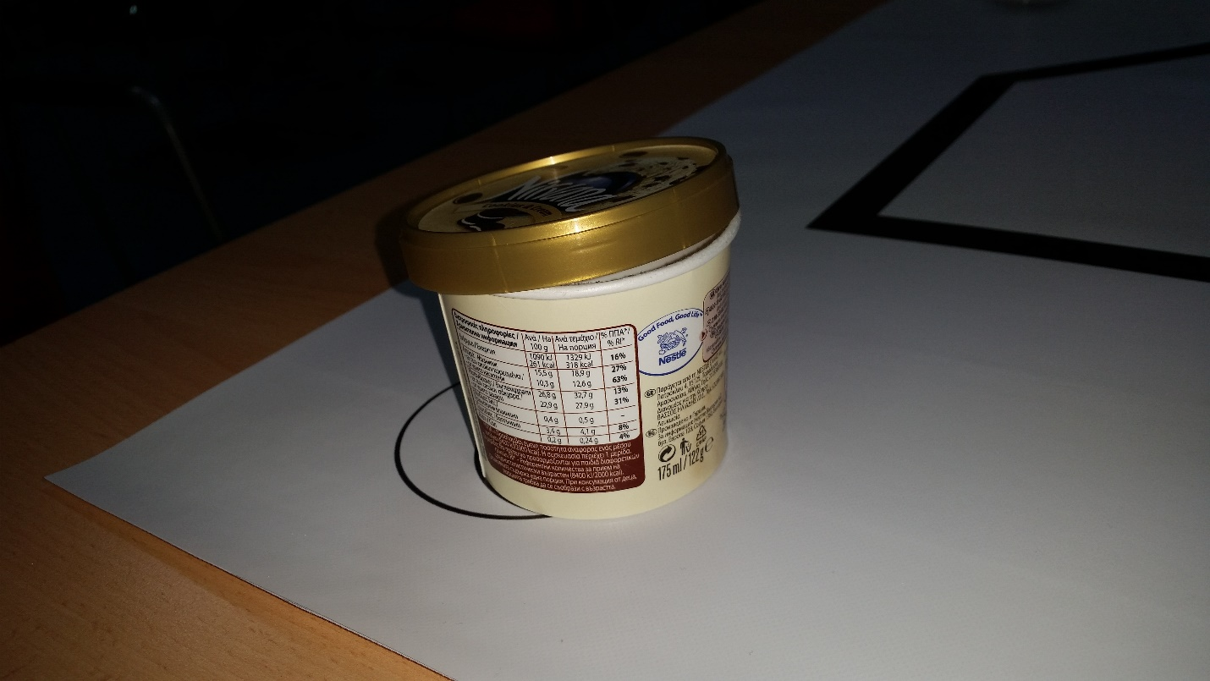

Шишето, което не е свързано с отпадък поставете, както е показано на снимката. Него ще наричаме **„ТЕЦ“**.

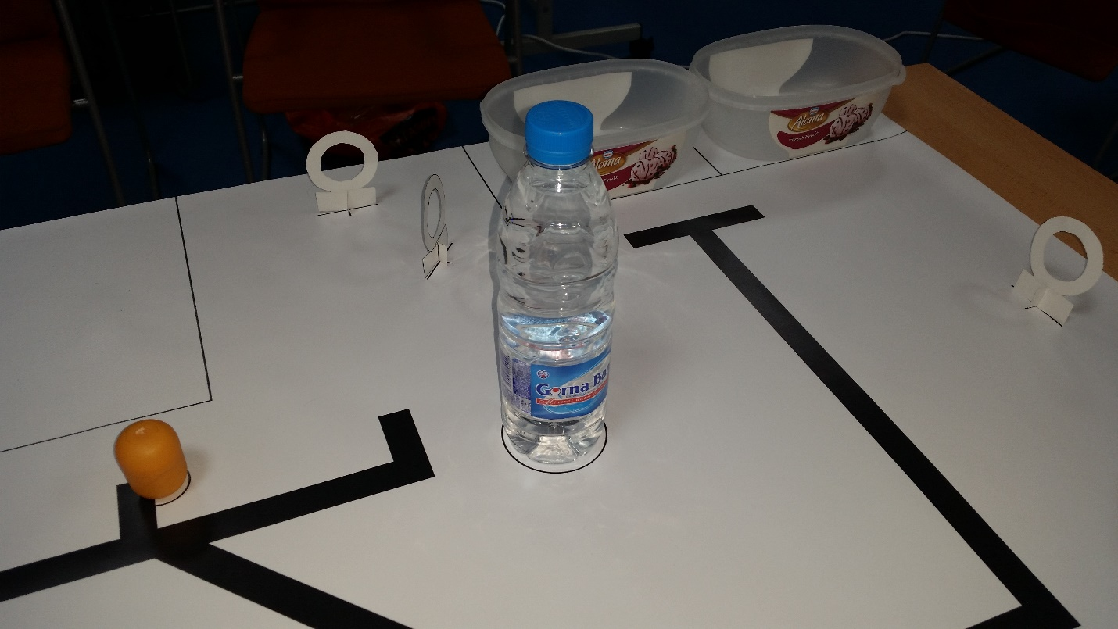

Двете кутии от сладолед поставете в двете зони в горния десен ъгъл на полето като ги подравните отдолу с ръба на зоната.

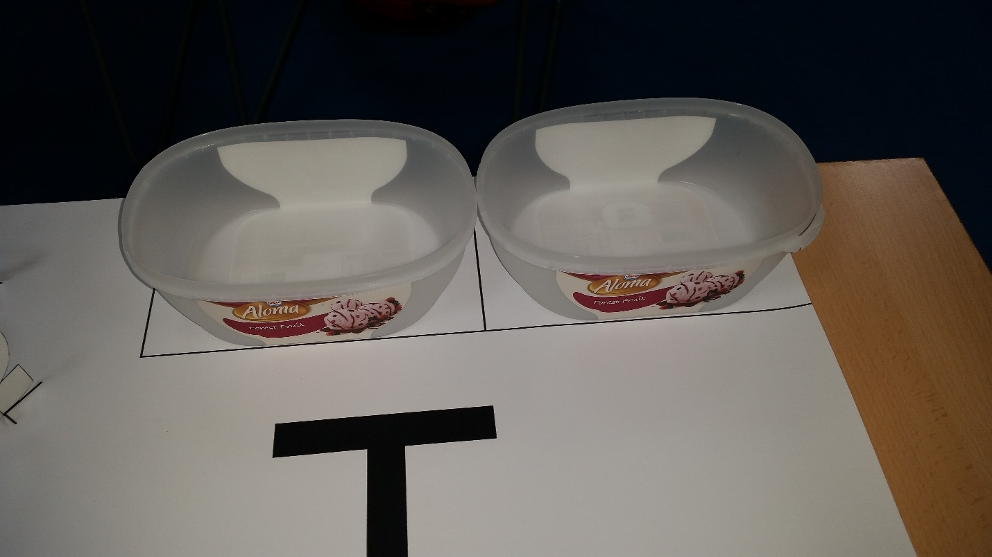

На четирите кръстчета по полето поставете по един картонен отпадък, така че погледнат отгоре да покрива кръстчето.

**

